Тема «Методы исследования генетики человека»
Составитель: А.С Гребенюк МАОУ СОШ № 12им В.Н. Сметанкина Находский городской округ Приморский край.
Общая характеристика темы.
Предмет: Биология. Общая биология.
Класс: 10 (профильный)
Время выполнения – 2 часа.
Цель работы: изучить методы исследования генетики, узнать какие заболевания были выявлены в ходе данных методов и причины возникновения генетических заболеваний.
Действия учащихся: Данная тема может быть использована как обучающая для самостоятельного получения знаний по теме «Методы исследования генетики человека», тема предполагает изучение нового материла.
Тема ориентирована на преодоление дефицитов, таких как:
- находить точную информацию в тексте;
- переводить один вид текста в другой (от словесного описания к таблице);
- вспомнить изученную тему уровни организации жизни
- расшить познание о генетических заболеваниях
- научиться распознавать наследственный характер заболевания или в результате мутации.
- расшить познание о генетических заболеваниях
- работать с составными текстами (сопоставлять, сравнивать, делать
заключение);
Использованные источники:
- Биология. Общая биология. 10 класс /Под ред. А.А Каменского, Е. А Криксунова, В.В Пасечника - М.: Дрофа, 2012.
- Методы антропогенетики: учебное пособие /Под ред. Г.И. Лукманова,
М 54 С.М. Измайлова, Ф.Ф. Мусыргалина, К.В. Данилко, Г.М. Исхакова,
Д.Н. Куватова, А.Т. Волкова, Т.В. Викторова. – Уфа: Изд-во ФГБОУ ВО
БГМУ Минздрава России, 2016.
- Основы генетики человека : учебное пособие /Под ред. Г. Л. Снигур, Т. Н. Щербакова, Э. Ю. Сахарова. – Волгоград: Изд-во ВолгГМУ, 2017.
- Рисунки и таблицы из интернета.
Тема: «Методы исследования генетики человека».
Генетика человека – раздел общей генетики, который изучает особенности организации и реализации наследственной информации человека, а также механизмы ее передачи в ряду поколений.
Эту отрасль условно подразделяют на антропогенетику, изучающую наследственность и изменчивость нормальных признаков человеческого организма, и медицинскую генетику. Генетика человека связана также с эволюционной теорией, так как исследует конкретные механизмы эволюции человека и его место в природе, вместе с психологией, философией и социологией.
Основные методы генетики человека.
1. Генеалогический (составление родословных)
2. Цитогенетический (кариотипирование)
3. Близнецовый
4. Биохимический
5. Популяционно-статистический
1. Генеалогический метод предполагает построение и изучение генеалогического древа человека, используя данные нескольких родословных семейств, определить тип наследования какого-либо признака.
Символы, используемые в составлении родословных.
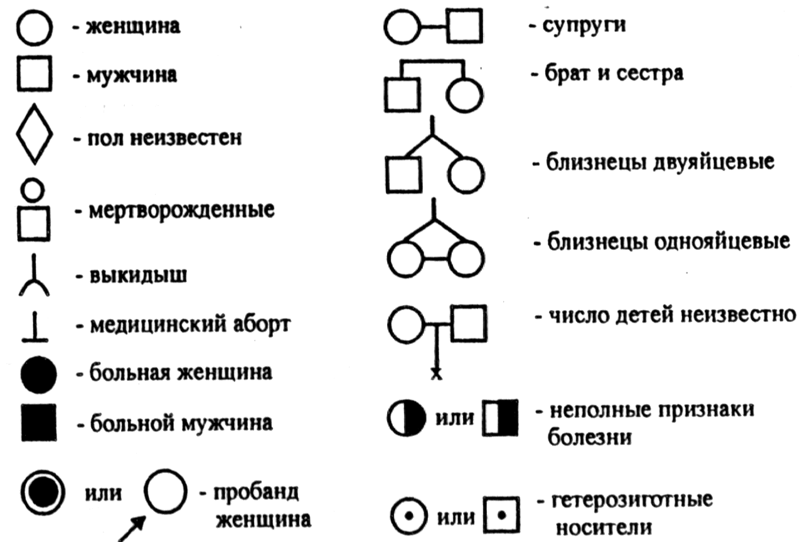
Благодаря генеалогическому методу были определены типы наследования многих признаков у человека.
Благодаря генеалогическому методу были определены типы наследования многих признаков у человека. Так, по аутосомно-доминантному типу наследуются полидактилия (увеличенное количество пальцев), возможность свертывать язык в трубочку, брахидактилия (короткопалость, обусловленная отсутствием двух фаланг на пальцах), веснушки, раннее облысение, сросшиеся пальцы, заячья губа, волчья пасть, катаракта глаз, хрупкость костей и многие другие.
Аутосомно-рецессивному типу наследуется альбинизм, рыжие волосы, подверженность полиомиелиту, сахарный диабет, врожденная глухота и другие признаки.
Целый ряд признаков наследуется сцеплено с полом: Х-сцепленное наследование - гемофилия, дальтонизм; Y-сцепленное - гипертрихоз края ушной раковины, перепончатость пальцев ног. Имеется ряд генов, локализованных в гомологичных участках Х- и Y-хромосом, например, общая цветовая слепота.
Использование генеалогического метода показало, что при родственном браке, по сравнению с неродственным, значительно возрастает вероятность появления уродств, мертворождений, ранней смертности в потомстве. В родственных браках рецессивные гены чаще переходят в гомозиготное состояние, в результате развиваются те или иные аномалии. Примером этого является наследование гемофилии в царских домах Европы.
2. Цитогенетический метод заключается в микроскопическом исследовании структуры хромосом и их количества у здоровых и больных людей.
В норме кариотип человека включает 46 хромосом - 22 пары аутосом и две половые хромосомы. Использование данного метода позволило выявить группу болезней, связанных либо с изменением числа хромосом, либо с изменениями их структуры. Такие болезни получили название хромосомных.

Дифференциальная окраска позволяет выявить хромосомные мутации, определить хромосому до номера, выяснить вид хромосомной мутации.
Хромосомный мутации приводят к возникновению заболеваний: синдромом Клайнфельтера (47, ХХY) всегда мужчины, синдром Тернера-Шерешевского (45, Х0) наблюдается у женщин, синдром Дауна - одна из самых часто встречающихся хромосомных болезней. Она развивается в результате трисомии по 21 хромосоме.
Чаще всего хромосомные болезни являются результатом мутаций, произошедших в половых клетках одного из родителей.

3.Близнецовый метод не позволяет прогнозировать рождение близнецов, а даёт возможность изучать взаимодействие генотипа и факторов среды, их влияние на формирование фенотипа
Близнецами называют одновременно родившихся детей. Они бывают монозиготными (однояйцевыми) идизиготными (разнояйцевыми).
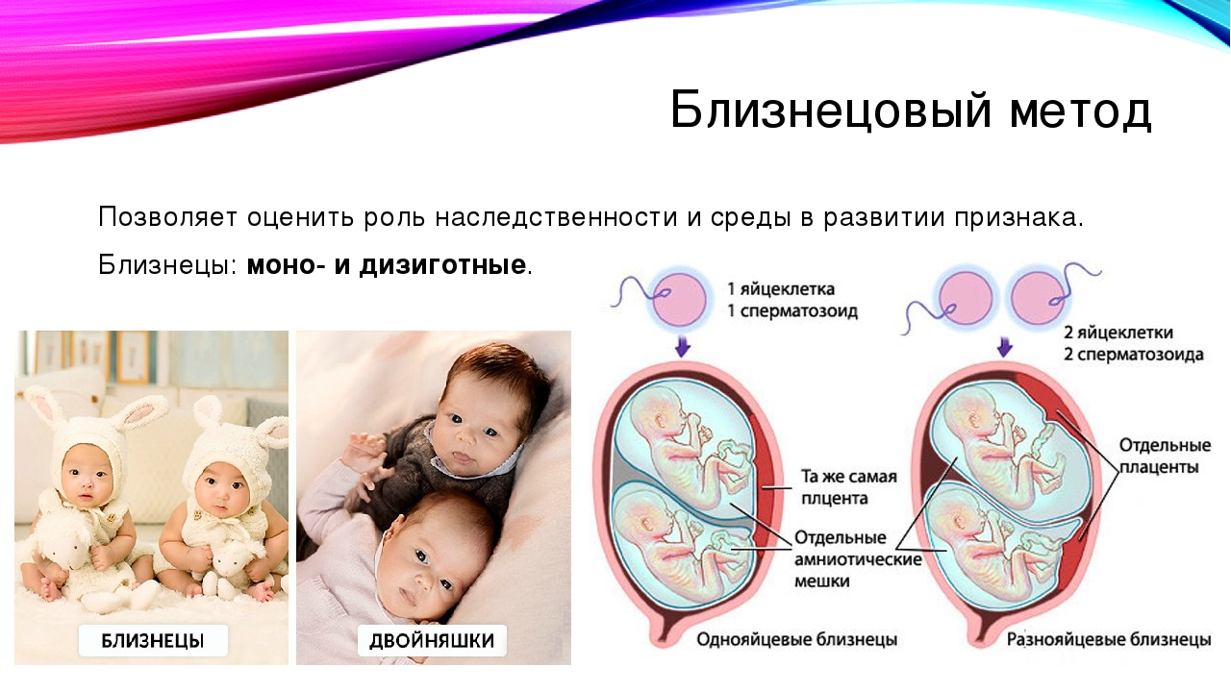
Монозиготные близнецы развиваются из одной зиготы (1), которая на стадии дробления разделилась на две (или более) части. Поэтому такие близнецы генетически идентичны и всегда одного пола. Монозиготные близнецы характеризуются большой степенью сходства по многим признакам.
Дизиготные близнецы развиваются из двух или более одновременно овулировавших и оплодотворенных разными сперматозоидами яйцеклеток (2). Поэтому они имеют различные генотипы и могут быть как одного, так и разного пола.
Благодаря близнецовому методу, была выяснена наследственная предрасположенность человека к ряду заболеваний: шизофрении, эпилепсии, сахарному диабету и другим.
Если однояйцевые близнецы воспитывались в разных условиях, то различия, возникшие между ними, позволяют определить направленность и степень воздействия факторов окружающей среды на их гены.

4. Биохимический метод - основной метод в биохимии из основных методов диагностики различных заболеваний, которые вызывают нарушение обмена веществ.
Объектами диагностики биохимического анализа являются: кровь; моча; пот и другие биологические жидкости; ткани; клетки. Биохимический метод исследования позволяет определять активность ферментов, содержание продуктов метаболизма в различных биологических жидкостях, а также выявлять нарушения в обмене веществ, которые обусловлены наследственным фактором.
Эти методы позволяют определить место и характер мутации по изменениям в составе затронутых мутацией белков.
Например, при мутации гемоглобина, возникает наследственное заболевание, получившие название серповидная анемия. Нормальный эритроцит принимает форму полумесяца.
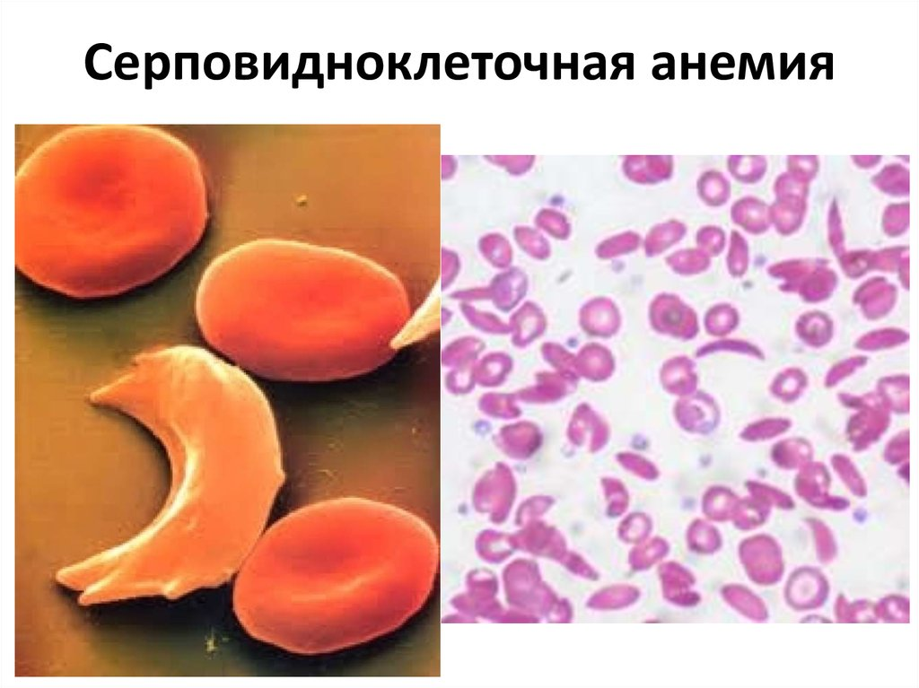
Фенилкетонурия - наследственное заболевание группы ферментопатий, связанное с нарушением метаболизма аминокислот, главным образом фенилаланина. Несоблюдение низкобелковой диеты сопровождается накоплением фенилаланина и его токсических продуктов, что приводит к тяжёлому поражению ЦНС, проявляющемуся, в частности, в виде нарушения умственного развития.

5. Популяционно-статистический - это метод изучения распространения наследственных признаков (наследственных заболеваний) в популяциях. Существенным моментом при использовании этого метода является статистическая обработка получаемых данных.
В основе метода используется закон Харди – Вайнберга. Для выяснения частот встречаемости тех или иных генов и генотипов в популяции людей используется закон Харди-Вайнберга.
Формулировка закона Харди-Вайнберга
Частота генотипов по определенному гену в популяции остается постоянной в ряду поколений и соответствует уравнению
p² + 2pq + q² = 1, где
p² - частота как доля от единицы гомозигот по одному аллелю (например, доминантному – AA),
- q² - частота гомозигот по другому аллелю (aa),
- 2pq - частота гетерозигот (Aa),
- p - частота в популяции первого аллеля (A),
- q - частота второго аллеля (a).
Позволяет изучить распространение отдельных генов и хромосомных аномалий в человеческих популяциях.

Карта распространения малярии в мире
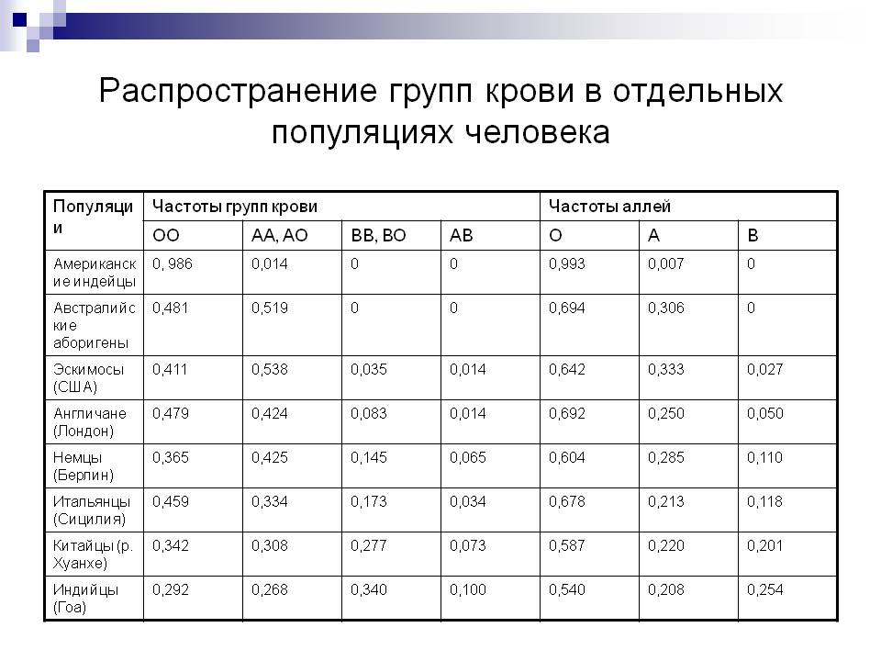

Внимательно прочитайте текст. Поочередно работая с текстом при изучении методов генетики заполните таблицу. (для заполнения уровней организации жизни вспомните ранее изученный материал.
Задание 1. Выбрать предмет исследования с текста.
Задание 2. Выбрать из текста результаты исследования, полученные данным методом
Метод генетики человека | Изучаемый уровень организации человека | Предмет исследования | Результаты исследования полученные данным методом ( заболевания и другое)
Генеалогический (составление родословных)

Цитогенетический (кариотипирование)

Близнецовый
Биохимический
Популяционно – статистический

Задание 3. Сделать вывод о причинах генетических заболеваний (из текста с применение раннее изученных знаний)

Лист ответов
Задание 1.1. заполнить уровни организации жизни человека
Деятельность: воспроизведения раннее изученного материала.
Базовый уровень. Балл 1 верно записанные УОЖ во всех случаях. Не верно 0 баллов.
Задание 1.2 выявить предмет исследования
Деятельность: перевод смыслового текста в форму таблицы.
Повышенный уровень. Балл 2, верно записанный предмет исследования. Есть одна ошибка 1 балл, 2 ошибки и более 0 баллов.
Задание 1.3 выявить результаты исследования полученные в результате применения методов
Деятельность: перевод смыслового текста в форму таблицы.
Повышенный уровень. Балл 2 верно перечислены все заболевания выбранные с текста, 1 балл отсутствие двух, 0 баллов отсутствие трех и более.
Задание 2. С развернутым ответом (не менее 3 предложений)
Деятельность: на основании текста сделать осмысленный вывод о причинах возникновения генетических заболеваний.
Высокий уровень. Балл 3 все причины перечислены, 2 балла перечислены две причины, 1 балл написана одна причина, 0 баллов задание не выполнено.

Метод генетики человека | Изучаемый уровень организации человека | Предмет исследования | Результаты исследования полученные данным методом ( заболевания и другое)
Генеалогический (составление родословных) | организменный | Родословная семьи | сросшиеся пальцы, заячья губа, волчья пасть, катаракта глаз, хрупкость костей полиомиелит, сахарный диабет, врожденная глухота гемофилия, дальтонизм,
Цитогенетический (кариотипирование) | клеточный | Хромосомы | синдромом Клайнфельтера, синдром Тернера-Шерешевского, синдром Дауна
Близнецовый. | организменный | Изучение однояйцевых близнецов в разных условиях обитания | шизофрении, эпилепсии, сахарному диабету
Биохимический | молекулярный | Мутации белка | серповидная анемия, фенилкетонурия
Популяционно – статистический | популяция человека | Изучение частоты генов и генотипов в популяции | Распространение малярии и групп крови.

Задание 2. На основание текста. Вывод
- При родственных браках по сравнению с неродственным, значительно возрастает вероятность появления уродств, мертворождений, ранней смертности в потомстве.
- Чаще всего хромосомные болезни являются результатом мутаций, произошедших в половых клетках одного из родителей.
- Генетические заболевания могут возникнут за нарушения обмена веществ.

Возможные варианты ответов и уровни сложности
Б – базовый
П – повышенный
В - высокий
Форма ответа на задание | Уровень. | Комментарии.
Выбор одного ответа | Б | Изученный ранее базовый материал
Распределение элементов по группам | П | Ответы очевидны и легко выбираются из анализируемого сюжета (текста)
Распределение элементов по группам | П | Ответы в тексте не очевидны и требуют применения знаний.
Заполнение таблицы | П | Все элементы для заполнения можно взять из анализируемого сюжета (текста)
Развернутый ответ | В | Сформулировать из текста вывод.

